BOS项目笔记 业务受理

业务受理需求
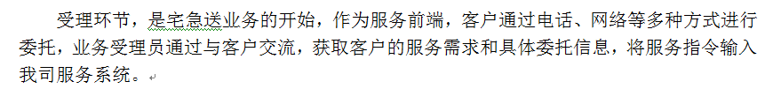
业务通知单：客户通过打电话方式和物流公司业务人员进行交流，业务人员将可以的物流的委托信息录入到bos系统中-----业务通知单
工单：物流公司业务人员将客户的委托信息（业务通知单）录入到系统中后，bos系统会根据客户的地址自动匹配一个取派员上门取件，为取派员创建一个任务-----工单
工作单：取派员将货物从客户地址取回到物流公司，在统一进行发货前，需要货物的信息录入到系统中------工作单

根据pdm生成表、实体类、hbm
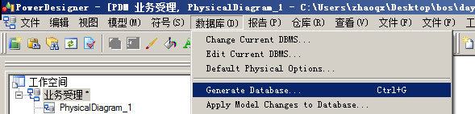
执行生成的sql文件
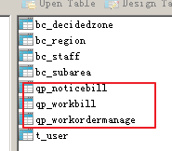
使用myeclipse的反转引擎生成实体类和hbm
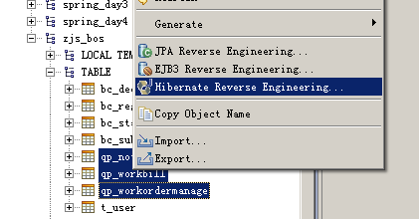
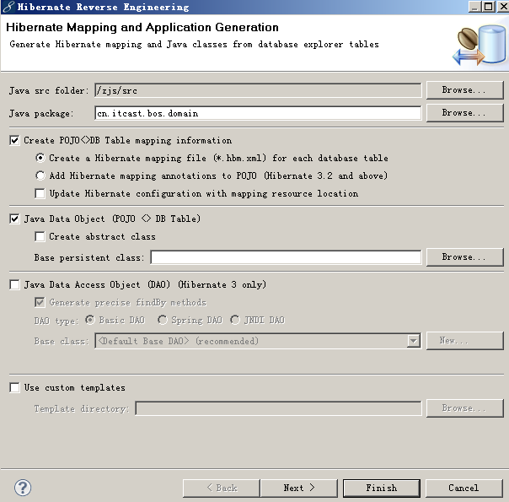
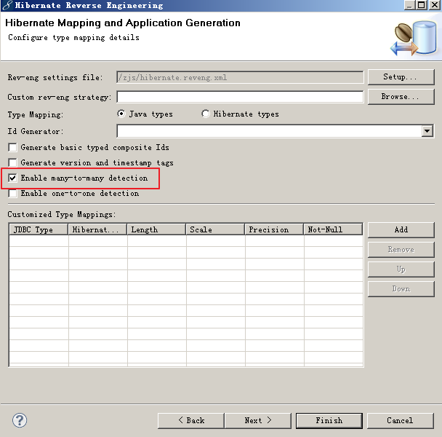
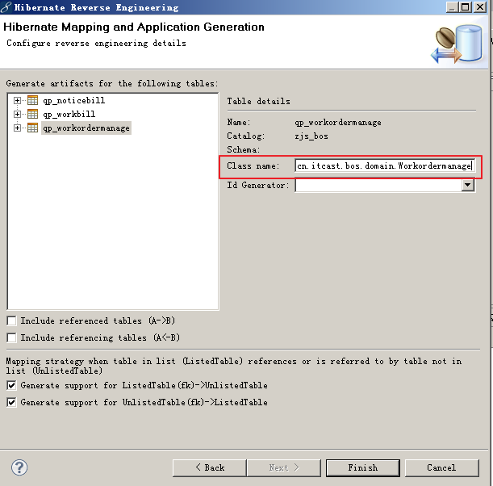
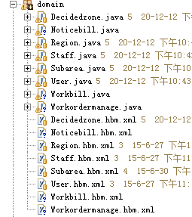

实现业务受理功能

在crm系统中提供根据手机号查询客户
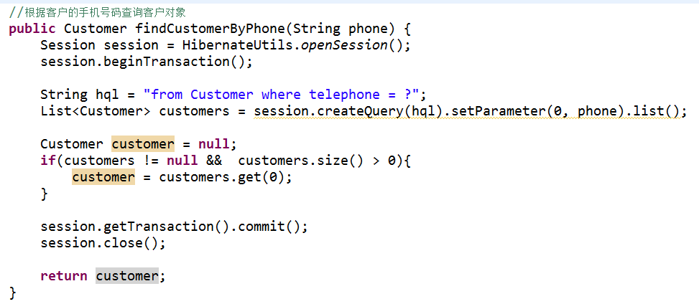
注意：需要将在crm项目中提供的方法同步到bos的接口文件中
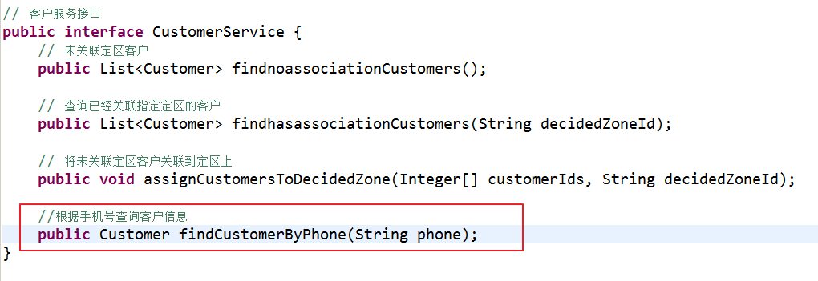

业务受理页面调整
业务受理页面为：WEB-INF/pages/qupai/noticebill_add.jsp
为“来电号码”输入框绑定离焦事件
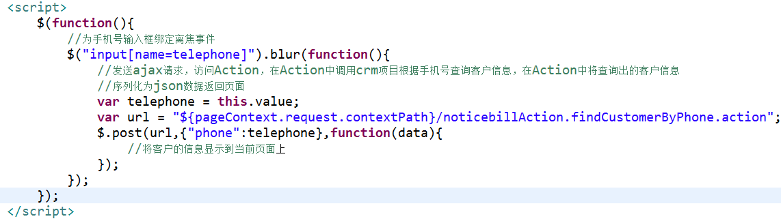

创建NoticebillAction调用crm获得客户信息
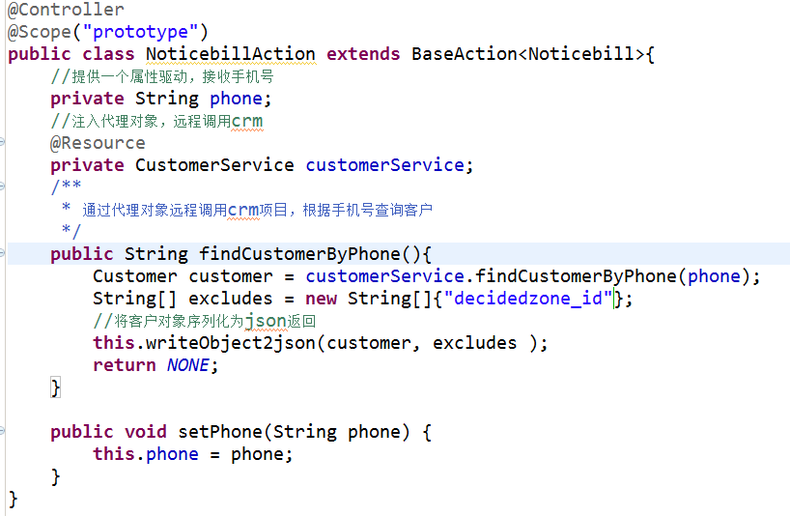
在struts.xml中配置action

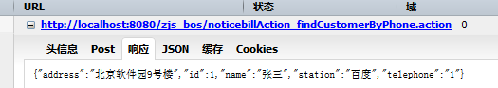

将crm返回的数据显示到受理页面
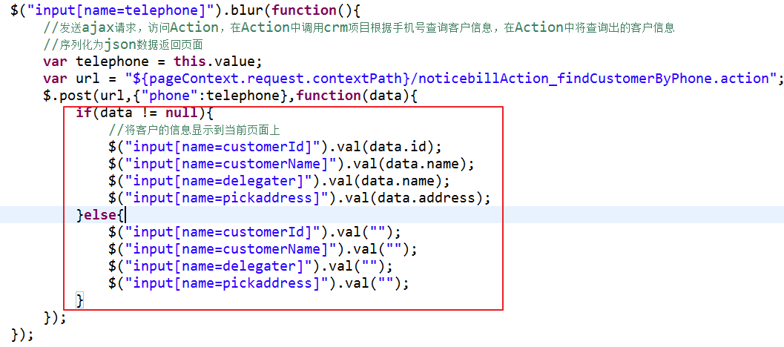

为“新单”按钮绑定事件，提交表单
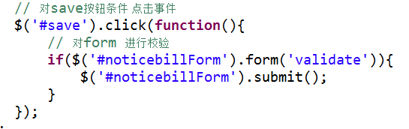
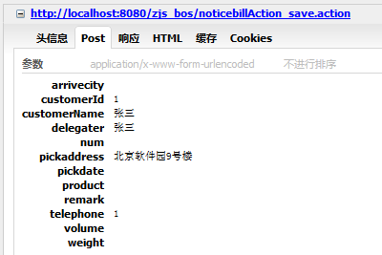

在crm中加入根据客户取件地址查询定区id方法
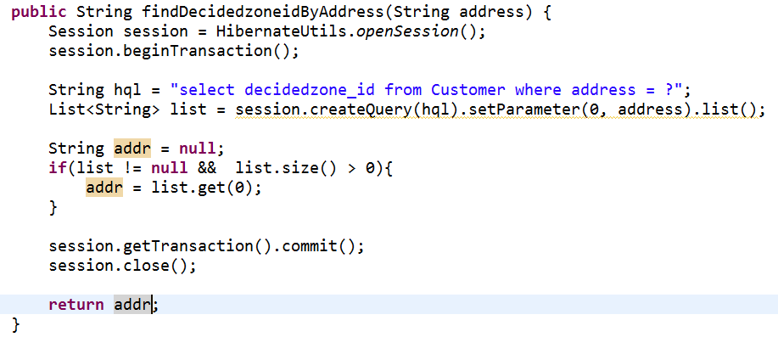
注意：需要将crm中扩展的方法同步到bos的接口文件中
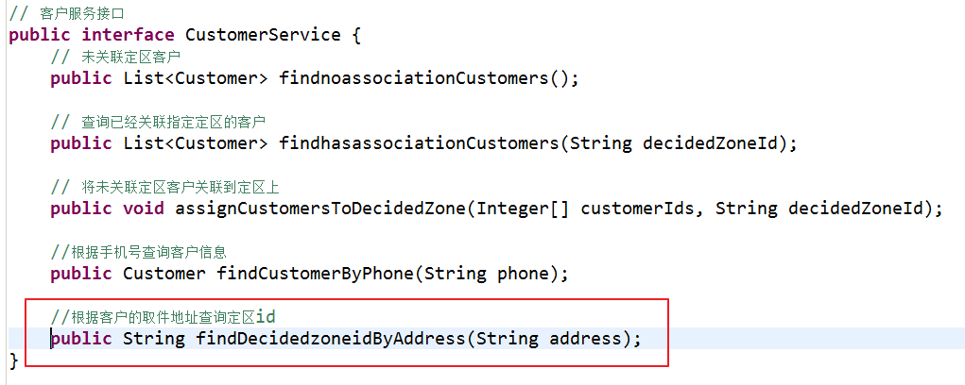

在Action中实现业务受理
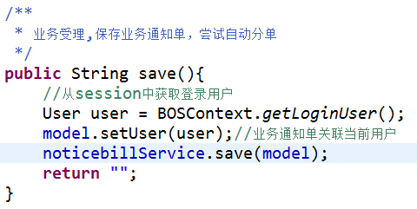

Service代码：
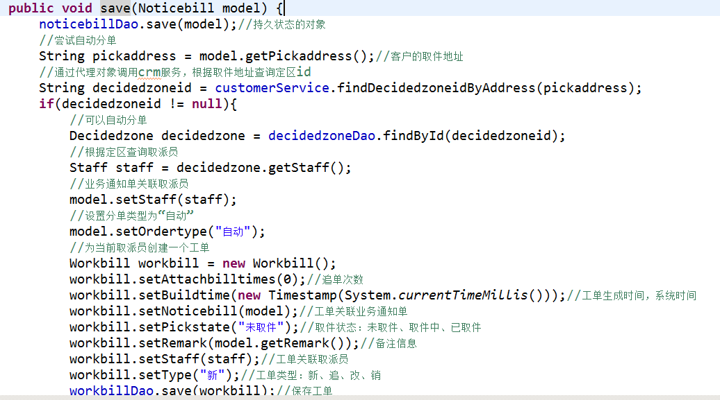

Datagrid编辑功能使用
数据表格的列属性
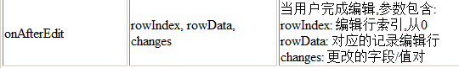

- 设置列属性的editor，指定那一列有课编辑功能
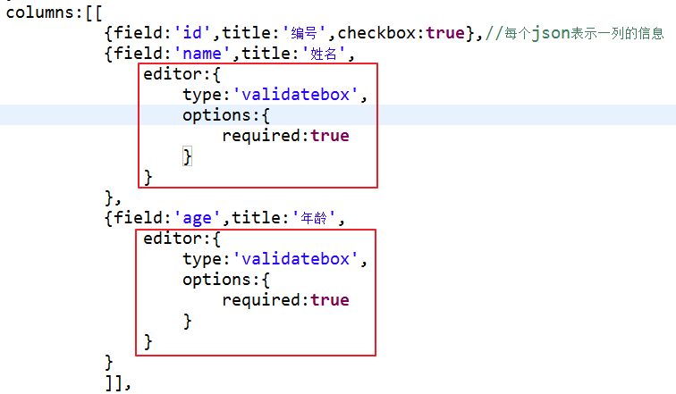
- Datagrid控制编辑功能的方法
- beginEdit-----开启编辑状态
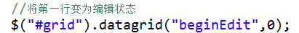
- endEdit-----结束编辑状态
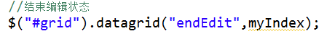
- insertRow-----插入一行数据
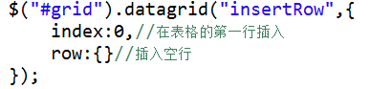
- getRowIndex-----获得行索引
- 事件（结束编辑后触发的事件）
onAfterEdit
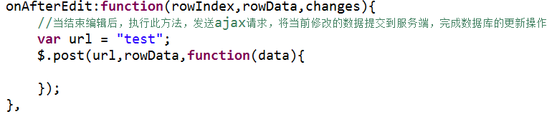

工作单的快速录入功能
页面：WEB-INF/pages/qupai/ quickworkorder.jsp

修改datagrid的onAfterEdit事件
发送ajax请求，将数据提交到服务端
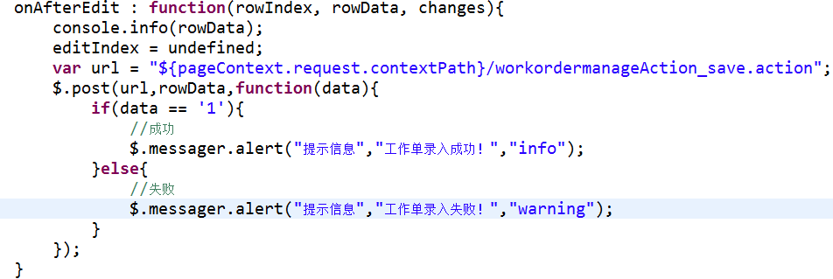
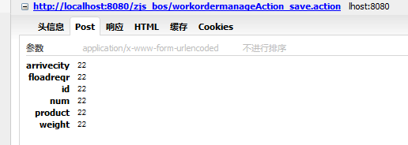

在服务端保存工作单信息
